ГУЗ «Детский клинический медицинский центр г.Читы»
Поликлиническое подразделение №2

Методическое пособие
для родителей

Врожденные пороки сердца
у ребенка
Выполнила: медицинская сестра участковая Макковеева Олеся Тимофеевна
Руководитель: Заведующая педиатрическим отделением Герасимова С.В.
ВПС у ребенка: причины, симптомы, лечение.
Актуальность темы: Врождённые пороки сердца (ВПС) занимают одно из ведущих мест среди врождённых пороков развития. Ежегодно рождается около 2 млн. малышей и у каждого сотого из них врачи диагностируют ВПС. Они развиваются у ребенка внутриутробно на 2 – 8 недели вместе с формированием сердца и других органов. Частота ВПС во всех странах мира,включая Россию, достигает от 2,4 до 14,2 на 1000 новорождённых, однако с учётом гораздо более высокой анте- и интранатальной смертности, среди живорождённых число пациентов с различными вариантами ВПС составляет 0,7-1,2‰. Чрезвычайно важны своевременная диагностика этой патологии и проведения соответствующей хирургической коррекции. Если своевременного лечения не проводится, то на 1-м году жизни умирает около 55% детей с ВПС, а до 5-летнего возраста - 85%. Знание клиники, методов диагностики позволяет своевременно выявлять ВПС и избежать осложнений и ранней инвалидизации.
Врожденный порок сердца (ВПС) – это анатомические изменения сердца, его сосудов и клапанов, развивающиеся внутриутробно. По статистике, подобная патология встречается у 0,8-1,2 % всех новорожденных. ВПС у ребенка – одна из самых частых причин смерти в возрасте до 1 года.
Причины ВПС у детей.
В настоящий момент не существует однозначных объяснений возникновения тех или иных пороков сердца. Известно лишь, что наиболее уязвим самый важный орган плода на сроке от 2 до 7 недель беременности. Именно в это время происходит закладка всех основных частей сердца, образование его клапанов и крупных сосудов. Любое воздействие, произошедшее в этот период, может привести к формированию патологии. Как правило, выяснить точную причину не удается. Чаще всего к развитию ВПС приводят следующие факторы:
- Отягощенная наследственность (то есть наличие подобного дефекта у ближайших родственников). Кроме того, огромную роль играют и факторы, что присутствуют во время беременности:
- Краснуха. Представляет собой вирусное заболевание. Если при настоящей беременности (особенно в первом триместре) женщина перенесла краснуху, то риск появления различных аномалий внутренних органов у плода очень высок. - Алкоголь и некоторые лекарственные средства. Прием подобных препаратов и алкоголя (в особенности в первые недели беременности) существенно повышает риск развития различных аномалий у плода
- Неадекватное лечение сахарного диабета. Неоткорректированный уровень глюкозы у беременной приводит к гипергликемии плода, что в итоге может привести к возникновению разнообразных врожденных аномалий.
- Возраст матери старше 35 лет. На формирование ВПС у ребенка также могут влиять неблагоприятная экологическая обстановка, радиационное облучение и прием некоторых лекарственных препаратов во время беременности. Риск рождения малыша с подобной патологией возрастает в том случае, если у женщины уже отмечались регрессирующие беременности в прошлом, мертворождение или гибель младенца в первые дни жизни. Не исключено, что причиной этих проблем стали не диагностированные пороки сердца.
Виды ВПС у детей
Медицине известно более 100 видов различных пороков сердца. Каждая научная школа предлагает свою классификацию, но чаще всего ВПС разделяются на «синие» и «белые». Такое выделение пороков основано на внешних признаках, их сопровождающих, а точнее, на интенсивности окраски кожных покровов. При «синих» у ребенка отмечается цианоз, а при «белых» кожа становится очень бледной. Первый вариант встречается при тетраде Фалло, атрезии легочной артерии и других заболеваниях. Второй тип больше характерен для дефектов межпредсердной и межжелудочковой перегородок. Существует и другой способ разделения ВПС у детей. Классификация в данном случае предполагает объединение пороков в группы по состоянию легочного кровообращения. Здесь выделяют три варианта: ВПС с перегрузкой малого круга кровообращения: - открытый артериальный проток;
- дефект межпредсердной перегородки (ДМПП); - дефект межжелудочковой перегородки (ДМЖП);
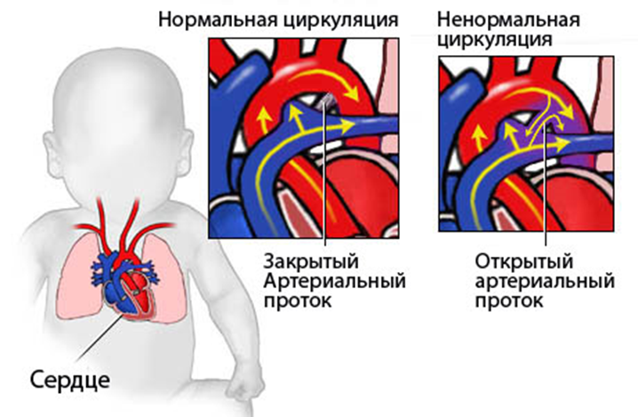
- Открытый артериальный проток.

Признаки врожденных пороков сердца у детей.
Прежде всего, обращает на себя внимание нетипичная окраска кожи новорожденного. В отличие от розовощеких малышей ребенок с пороком сердца будет бледным или синим (в зависимости от вида поражения легочного круга кровообращения). Кожа прохладная и сухая на ощупь. Цианоз может распространяться на все тело или же ограничиваться носогубным треугольником в зависимости от тяжести порока. При первом же выслушивании тонов сердца доктор заметит патологические шумы в значимых точках аускультации. Причиной появления таких изменений служит неправильный ток крови по сосудам. В этом случае с помощью фонендоскопа врач услышит усиление или ослабление сердечных тонов или же обнаружит нетипичные шумы, которых не должно быть у здорового ребенка. Все это в комплексе дает возможность неонатологу заподозрить наличие врожденного порока сердца и направить малыша на прицельную диагностику. Новорожденный с тем или иным ВПС, как правило, ведет себя беспокойно, часто и беспричинно плачет. Некоторые дети, напротив, оказываются слишком вялыми. Они не берут грудь, отказываются от бутылочки и плохо спят. Не исключено появление одышки и тахикардии (учащенного сердцебиения) В том случае, если диагноз ВПС у ребенка был поставлен в более позднем возрасте, возможно развитие отклонений в умственном и физическом развитии. Такие дети медленно растут, плохо набирают в весе, отстают в учебе, не поспевая за здоровыми и активными сверстниками. Они не справляются с нагрузками в школе, не блещут на уроках физкультуры, часто болеют. В некоторых случаях порок сердца становится случайной находкой на очередном из медицинских осмотров. В тяжелых ситуациях развивается хроническая сердечная недостаточность. Появляется одышка при малейшей нагрузке. Отекают ноги, увеличивается печень и селезенка, происходят изменения в малом круге кровообращения. Все эти признаки позволяют в большей или меньшей степени подтвердить наличие ВПС у детей. Симптомы могут варьировать в разных случаях. Применение современных методов диагностики позволяет подтвердить заболевание и вовремя назначить необходимое лечение.
Стадии развития ВПС
Вне зависимости от типа и степени тяжести все пороки проходят несколько этапов. Первая стадия называется адаптационной. В это время организм ребенка приспосабливается к новым условиям существования, подгоняя работу всех органов под несколько измененное сердце. За счет того, что всем системам приходится в это время работать на износ, не исключено развитие острой сердечной недостаточности и сбой в работе всего организма. Вторая стадия – фаза относительной компенсации. Изменившиеся структуры сердца обеспечивают ребенку более или менее нормальное существование, выполняя все свои функции на должном уровне. Эта стадия может длиться годами, пока не приведет к отказу всех систем организма и развитию декомпенсации. Третья фаза ВПС у ребенка называется терминальной и характеризуется серьезными изменениями во всем теле. Сердце больше не может справляться со своей функцией. Развиваются дегенеративные изменения в миокарде, рано или поздно заканчивающиеся летальным исходом.

Дефект межпредсердной перегородки
ДМПП у детей – это один из наиболее частых пороков сердца, обнаруживающийся у малышей в возрасте старше трех лет. При этой патологии у ребенка имеется небольшое отверстие между правым и левым предсердиями. В результате идет постоянный заброс крови слева направо, что закономерно приводит к переполнению легочного круга кровообращения. Все симптомы, развивающиеся при этой патологии, связаны с нарушением нормального функционирования сердца в измененных условиях. В норме отверстие между предсердиями существует у плода до самого рождения. Оно называется овальным окном и, как правило, закрывается с первым вдохом новорожденного. В некоторых случаях отверстие остается открытым на всю жизнь, но этот дефект столь мал, что человек даже не знает об этом. Нарушений гемодинамики при таком варианте не отмечается. Открытое овальное окно, не причиняющее ребенку никакого дискомфорта, может стать случайной находкой во время ультразвукового исследования сердца. В противоположность этому истинный дефект межпредсердной перегородки представляет собой более серьезную проблему. Такие отверстия имеют большие размеры и могут располагаться как в центральной части предсердий, так и по краям. Вид ВПС (ДМПП у детей, как мы уже говорили, встречается наиболее часто) будет определять метод лечения, выбранный специалистом на основании данных УЗИ и других методов обследования.
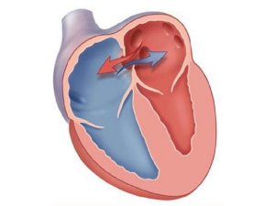
2)Дефект межпредсердной перегородки

Симптомы ДМПП
Выделяют первичный и вторичный дефекты межпредсердной перегородки. Различаются они между собой особенностями расположения отверстия в стенке сердца. При первичном ДМПП дефект обнаруживается в нижней части перегородки. Диагноз "ВПС, вторичный ДМПП" у детей выставляется в том случае, когда отверстие расположено ближе к центральной части. Такой порок гораздо легче поддается коррекции, ведь в нижнем отделе перегородки остается немного сердечной ткани, позволяющей закрыть дефект полностью. В большинстве случаев дети раннего возраста с ДМПП ничем не отличаются от своих сверстников. Они растут и развиваются в соответствии с возрастом. Отмечается склонность к частым простудным заболеваниям без особого повода. Из-за постоянного заброса крови слева направо и переполнения малого круга кровообращения малыши подвержены бронхолегочным заболеваниям, в том числе тяжелым пневмониям. В течение многих лет жизни у детей с ДМПП может отмечаться лишь небольшой цианоз в области носогубного треугольника. Со временем развивается бледность кожи, одышка при незначительных физических нагрузках, влажный кашель. При отсутствии лечения ребенок начинает отставать в физическом развитии, перестает справляться с обычной школьной программой. Сердце маленьких пациентов довольно долго выдерживает повышенную нагрузку. Жалобы на тахикардию и перебои сердечного ритма обычно появляются в возрасте 12-15 лет. Если ребенок не находился под наблюдением врачей и ему ни разу не проводилось ЭхоКГ, диагноз "ВПС, ДМПП" у ребенка может быть выставлен только в подростковом возрасте.

Диагностика и лечение ДМПП
При осмотре кардиолог отмечает усиление сердечных шумов в значимых точках аускультации. Это связано с тем, что при прохождении крови через суженные клапаны развиваются завихрения, которые доктор слышит через стетоскоп. Кровоток через дефект в перегородке каких-либо шумов не вызывает. Во время прослушивания легких можно обнаружить влажные хрипы, связанные с застоем крови в малом круге кровообращения. При перкуссии (простукивании грудной клетки) выявляется увеличение границ сердца в связи с его гипертрофией. При обследовании на электрокардиограмме отчетливо видны признаки перегрузки правых отделов сердца. На ЭхоКГ обнаруживается дефект в области межпредсердной перегородки. Рентгеновский снимок легких позволяет увидеть симптомы застоя крови в легочных венах. В отличие от дефекта межжелудочковой перегородки ДМПП никогда не закрывается самостоятельно. Единственным методом лечения такого порока является хирургический. Операция проводится в возрасте 3-6 лет, пока не развилась декомпенсация сердечной деятельности. Хирургическое вмешательство плановое.

Дефект межжелудочковой перегородки
Поговорим еще об одном виде ВПС. ДМЖП у детей – второй из самых часто встречающихся пороков сердца в возрасте старше трех лет. В этом случае обнаруживается отверстие в перегородке, разделяющей правый и левый желудочки. Происходит постоянный заброс крови слева направо, и, как и в случае с ДМПП, развивается перегрузка малого круга кровообращения.

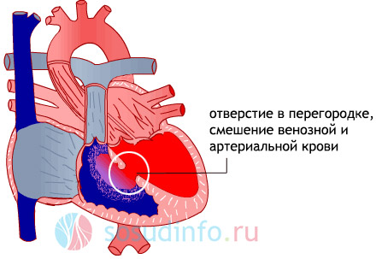
3)Дефект межжелудочковой перегородки
Состояние маленьких пациентов может сильно отличаться в зависимости от размеров дефекта. При небольшом отверстии ребенок может не предъявлять никаких жалоб, и шум при аускультации – единственный момент, который будет беспокоить родителей. В 70 % случаев незначительные дефекты межжелудочковой перегородки закрываются сами собой в возрасте до 5 лет. Совсем другая картина вырисовывается при более тяжелом варианте ВПС. ДМЖП у детей иногда достигает больших размеров. В этом случае велика вероятность развития легочной гипертензии – грозного осложнения данного порока. Поначалу все системы организма приспосабливаются к новым условиям, перегоняя кровь из одного желудочка в другой и создавая повышенное давление в сосудах малого круга. Рано или поздно развивается декомпенсация, при которой сердце больше не может справляться со своей функцией. Сброса венозной крови не происходит, она накапливается в желудочке и попадает в большой круг кровообращения. Высокое давление в легких не позволяет провести операцию на сердце, и такие пациенты часто умирают от осложнений. Вот почему так важно вовремя выявить этот порок и направить ребенка на хирургическое лечение. В том случае, когда ДМЖП не закрылся самостоятельно до 3-5 лет или же имеет слишком большие размеры, проводится операция по восстановлению целостности межжелудочковой перегородки. Как и в случае с ДМПП, отверстие ушивается или же закрывается заплатой, выкроенной из перикарда. Можно закрыть дефект и эндоваскулярным путем, если условия позволяют это сделать.

Лечение врожденных пороков сердца
Хирургический метод является единственным для устранения подобной патологии в любом возрасте. В зависимости от тяжести лечение ВПС у детей может быть выполнено как в период новорожденности, так и в более старшем возрасте. Известны случаи проведения операции на сердце у плода в утробе матери. При этом женщины смогли не только благополучно доносить беременность до положенного срока, но и родить относительно здорового ребенка, которому не требуется реанимация в первые же часы жизни. Виды и сроки лечения в каждом случае определяются индивидуально. Кардиохирург, основываясь на данных осмотра и инструментальных методов обследования, выбирает способ операции и назначает сроки. Все это время ребенок находится под наблюдением специалистов, контролирующих его состояние. В ходе подготовки к операции малыш получает необходимую медикаментозную терапию, позволяющую максимально устранить неприятные симптомы. Терапевтическое лечение применяют, если операцию можно перенести на более поздние сроки. Что касается так называемых бледных пороков, лечение зависит от того, насколько оказывает влияние на состояние ребенка порок с течением месяцев и лет. Есть большие шансы, что понадобится терапевтическое лечение.

Профилактика врожденных пороков сердца
К сожалению, уровень развития медицины не представляет возможности вмешаться во внутриутробное развитие плода и как-то повлиять на закладку сердца. Профилактика ВПС у детей предполагает тщательное обследование родителей перед планируемой беременностью. Будущей маме перед зачатием ребенка также следует отказаться от вредных привычек, сменить работу на вредном производстве на другую деятельность. Подобные меры позволят снизить риски рождения ребенка с патологией развития сердечно-сосудистой системы. Плановая вакцинация против краснухи, которая проводится всем девочкам, позволяет избежать появления ВПС вследствие этой опасной инфекции. Кроме того, будущим мамам обязательно следует пройти ультразвуковой скрининг в положенные сроки гестации. Этот метод позволяет вовремя выявить пороки развития у малыша и принять необходимые меры. Рождение такого ребенка будет проходить под присмотром опытным кардиологов и хирургов Прогноз при развитии врожденных пороков сердца зависит от многих факторов. Чем раньше будет выявлено заболевание, тем больше шансов не допустить состояния декомпенсации. Своевременно проведенное хирургическое лечение не только спасает жизни маленьких пациентов, но и позволяет им жить без каких-либо существенных ограничений по состоянию здоровья.

